BÀI 6: AN TOÀN VỚI MÔI TRƯỜNG CÔNG NGHỆ
TRONG GIA ĐÌNH (TIẾT 2)

I. YÊU CẦU CẦN ĐẠT:
1. Năng lực đặc thù: Sau khi học, học sinh sẽ:
- Nhận biết và phòng tránh được một số tình huống không an toàn cho người từ các đồ dùng điện trong gia đình.
- Báo cho người lớn biết khi có sự cố, tình huống mất an toàn xảy ra.
2. Năng lực chung.
- Năng lực tự chủ, tự học: Có biểu hiện chú ý học tập, tự giác tìm hiểu thông tin từ những ngữ liệu cho sẵn trong bài học.
- Năng lực giải quyết vấn đề và sáng tạo:Biết xác định và làm rõ thông tin từ những ngữ liệu cho sẵn trong bài học. Biết thu thập thông tin từ tình huống.
- Năng lực giao tiếp và hợp tác:Xác định được trách nhiệm và hoạt động của bản thân, cần nhanh chóng xác định tình huống sử dụng không an toàn theo hướng dẫn phân công nhóm.
3. Phẩm chất.
- Phẩm chất chăm chỉ: Có ý thức vận dụng kiến thức, kĩ năng đã học vào sử dụng sản phẩm công nghệ trong gia đình đảm bảo an toàn.
- Phẩm chất trách nhiệm: Có ý thức bảo quản, giữ gìn sản phẩm công nghệ trong gia đình.
II.ĐỒ DÙNG DẠY HỌC
- Kế hoạch bài dạy, bài giảng Power point.
- SGK và các thiết bị, học liệu phục vụ cho tiết dạy.

III. HOẠT ĐỘNG DẠY HỌC
Hoạt động của giáo viên | Hoạt động của học sinh
1. Khởi động:
- Mục tiêu:
+ Tạo không khí vui vẻ, phấn khởi trước giờ học.
+ Nêu cách phòng tránh được một số tình huống không an toàn cho người từ các đồ dùng sắc nhọn, dễ vỡ.
- Cách tiến hành:
- GV tổ chức trò chơi để khởi động bài học.  - HS tham gia chơi bằng cách trả lời các câu hỏi:  + Câu 1: Nêu cách phòng tránh được một số tình huống không an toàn cho người từ các đồ dùng sắc nhọn, dễ vỡ ?  - GV Nhận xét, tuyên dương.  - GV dẫn dắt vào bài mới | - HS tham gia chơi khởi động  + Trả lời: Cách phòng tránh tai nạn với đồ dùng sắc nhọn, dễ vỡ là không dùng dao kéo, vật sắc nhọn để đùa nghịch; sắp xếp đồ đạc trong gia đình gọn gàng, ngăn nắp để tránh làm đổ vỡ đồ dùng dễ vỡ như lọ hoa, bát đĩa sứ,...; báo với người lớn khi thấy mảnh sành sứ, thủy tinh vỡ; không dùng tay nhặt mảnh sành sứ, thủy tinh vỡ,...  - HS lắng nghe.
2. Khám phá:
- Mục tiêu:
+ Nhận biết được một số tình huống không an toàn cho người từ các đồ vật có nhiệt độ cao, khí ga và các đồ dùng sử dụng điện.
+ Phòng tránh được một số tình huống không an toàn cho người với các đồ vật có nhiệt độ cao, khí ga và các đồ dùng sử dụng điện trong gia đình.
- Cách tiến hành:
Hoạt động 3: Nhận biết một số tình huống mất an toàn với các đồ vật có nhiệt độ cao, khí ga. (làm việc nhóm đôi)  - GV chia sẻ các bức hình thể hiện các tình huống mất an toàn với đồ dùng có nhiệt độ cao, khí ga và nêu câu hỏi.  - GV yêu cầu HS thảo luận nhóm đôi quan sát và trình bày kết quả.  + Em hãy mô tả lại tình huống trong mỗi bức hình.  + Hãy đoán xem điều nguy hiểm gì có thể xảy ra với bạn trong mỗi bức tranh.  + Em sẽ xử lý như thế nào khi gặp phải tình huống mất an toàn như vậy?  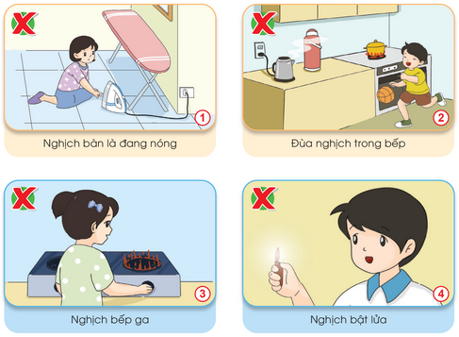  - GV mời các HS khác nhận xét.  - GV nhận xét chung, tuyên dương.  - GV yêu cầu HS trả lời: Khi bị bỏng hoặc ngửi thấy mùi khí ga em sẽ làm gì?  - HS + GV nhận xét. | - HS quan sát các bức hình.  - HS chia nhóm đôi thảo luận, đọc yêu cầu bài và trình bày:  + H1: Chạm tay vào bàn là vẫn còn nóng => tay có thể bị bỏng => cẩn thận khi sử dụng hoặc tiếp xúc với đồ dùng có nhiệt độ cao.  + H2: Chơi đùa trong bếp, có thể chạm tay vào nồi đang nấu hoặc ấm đun nước đang đun, hoặc có thể làm đổ phích đụng nước nóng => có thể bị bỏng hoặc gây hỏa hoạn => không chơi đùa trong bếp.  + H3: Tự ý nghịch bếp ga => có thể làm rò khí ga gây ngạt khí hoặc gây hỏa hoạn => không tự ý bật bếp ga.  + H4: Nghịch bật lửa => có thể gây hỏa hoạn => không nghịch bật lửa.  - HS khác nhận xét, bổ sung.  - Cả lớp lắng nghe, rút kinh nghiệm.  - HS trả lời theo suy nghĩ của mình. (Ví dụ: Báo người lớn, thực hiện thao tác sơ cứu ban đầu khi bị bỏng như để chỗ bị bỏng dưới vòi nước chảy).  - Cả lớp lắng nghe, rút kinh nghiệm.
Hoạt động 4: Tìm hiểu cách phòng tránh tình huống mất an toàn với các đồ dùng có nhiệt độ cao, khí ga.  - GV tổ chức cho HS quan sát hình trong mục 1 SGK.  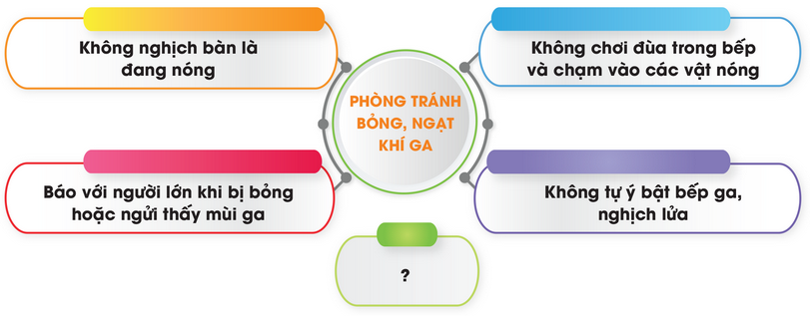  - GV mời 1-2 HS đọc nội dung ghi chú  - GV đặt câu hỏi: Em cùng bạn thảo luận cách phòng tránh tại nạn bỏng, ngạt khí ga trong gia đình.  - GV chia nhóm đôi thảo luận, mời một số HS đại diện các nhóm rả lời. Các HS khác lắng nghe, nhận xét, bổ sung.  - GV nhận xét, chốt kiến thức về cách phòng tránh tình huống mất an toàn với đồ dùng có nhiệt độ cao, khí ga,... | - Cả lớp quan sát hình.  - 1-2 HS đọc nội dung ghi chú.  - HS chia nhóm thảo luận.  - Đại diện một số nhóm trả lời theo ý kiến bản thân. (Ví dụ:Không chơi tròn bếp; không tự ý bật bếp ga, nghịch lửa; ...).  - Các HS khác nhận xét, bổ sung.  - Cả lớp lắng nghe.
3. Luyện tập:
- Mục tiêu:
+ Hệ thống hóa kiến thức và nhận biết tình huống mất an toàn từ môi trường công nghệ trong gia đình.
- Cách tiến hành:
- GV tổ chức trò chơi “An toàn hay nguy hiểm?”.  - GV phổ biến luật chơi: “Chọn 1 HS làm quản trò và 1 HS làm trọng tài. Người quản trò đọc hành động sử dụng các sản phẩm công nghệ trong gia đình. Các HS còn lại làm việc cá nhân, giơ tay và hô “An toàn” nếu hành động trong tình huống đó an toàn hoặc hô “Nguy hiểm” nếu hành động trong tình huống đó mất an toàn, gây nguy hiểm cho người và đồ dùng. Trọng tài kiểm tra đáp án đưa ra của các bạn.”  - GV tổ chức cho cả lớp tiến hành tham gia trò chơi.  Ví dụ:  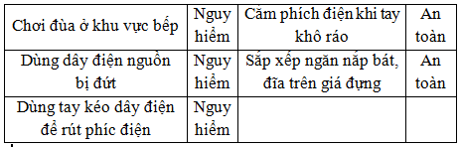  - GV đánh giá, nhận xét trò chơi. | - Cả lớp lắng nghe luật chơi.  - HS tham gia trò chơi.  - HS lắng nghe, rút kinh nghiệm
4. Vận dụng.
- Mục tiêu:
+ Củng cố những kiến thức đã học trong tiết học để học sinh khắc sâu nội dung.
+ Vận dụng kiến thức đã học vào thực tiễn.
+ Tạo không khí vui vẻ, hào hứng, lưu luyến sau khi học sinh bài học.
- Cách tiến hành:
- GV hướng dẫn HS về nhà nhờ người thân hướng dẫn thực hiện một số cách sử dụng an toàn một số sản phẩm như:  + Thao tác sử dụng dao, kéo,... an toàn.  + Thao tác sử dụng đồ dùng điện dùng để đun nấu như nồi cơm điện, ấm đun nước, ... an toàn.  + Thao tác sử dụng bếp củi, bếp ga, bếp điện, ... an toàn.  - GV nhận xét tiết học. | - HS lắng nghe, ghi nhớ nhiệm vụ.  - HS lắng nghe, rút kinh nghiệm
IV. ĐIỀU CHỈNH SAU BÀI DẠY:
..............................................................................................................................
..............................................................................................................................

